КОМАНДНЫЙ СЕМЕЙНЫЙ ФОТОМАРАФОН «ДЕТИ - НАШЕ БУДУЩЕЕ!»

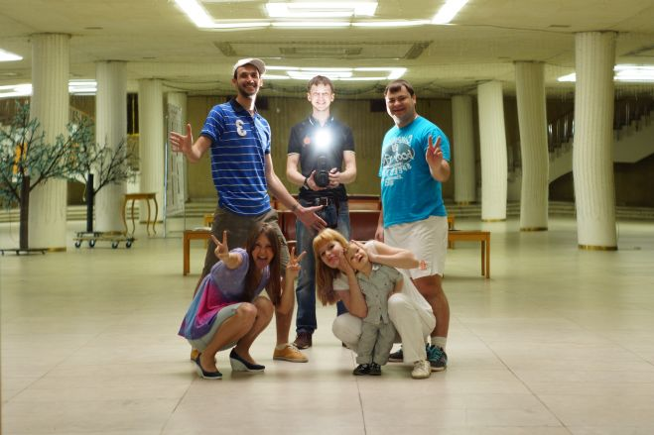
26 мая 2013 года состоялся командный семейный фотомарафон «Дети – Наше будущее!» (игра с фото-заданиями), посвящённый Дню защиты детей.
Участниками мероприятия стали команды молодых людей в возрасте до 35 лет, работающие на предприятиях и в организациях Ульяновской области. В мероприятии приняли участие команды от 11 предприятий региона: ООО «Авиакомпания Волга-Днепр», ЗАО «Авиастар-СП», ОАО «Ульяновский механический завод», ОАО «Ульяновский моторный завод», ОАО «НПП Завод Искра», МУП «УльГЭС», УФ ОАО «Ростелеком» и другие.
Организатором фотомарафона выступил Департамент молодёжной политики Министерства внутренней политики Ульяновской области.
Награждение победителей состоялось 1 июня 2013 года в парке «Владимирский сад» в рамках праздничных мероприятий, посвященных Дню защиты детей. Все участники получили поощрительные призы от партнера мероприятия: Интернет-магазина детской одежды «Утёнок».
Итоги фотомарафона "Дети - наше будущее":
1 место - ООО "Авиакомпания Волга-Днепр"
2 место - ОАО "Ульяновский механический завод"
3 место - ОАО "Ульяновский моторный завод"
4 место - МУП "УльГЭС"
5 место - ЗАО "Авиастар-СП"
6 место - Издательский центр УлГУ
7 место - ОАО "НПП Завод Искра"
8 место - ООО "Газпром межрегионгаз Ульяновск"
9 место - МБУ "Симбирцит"
10 место - УФ ОАО "Ростелеком"

